Koordinatensysteme in Österreich
⯇ Zurück zu Anleitungen in der Wasserversorgung
⯇ Zurück zu Anleitungen in der Siedlungsentwässerung
Weiter nach Koordinatensysteme in Deutschland , Koordinatensysteme in der Schweiz ⯈

Einleitung
Diese Seite gibt einen Überblick zu den Koordinatensysteme in Österreich.

Häufig verwendete Koordinatensysteme
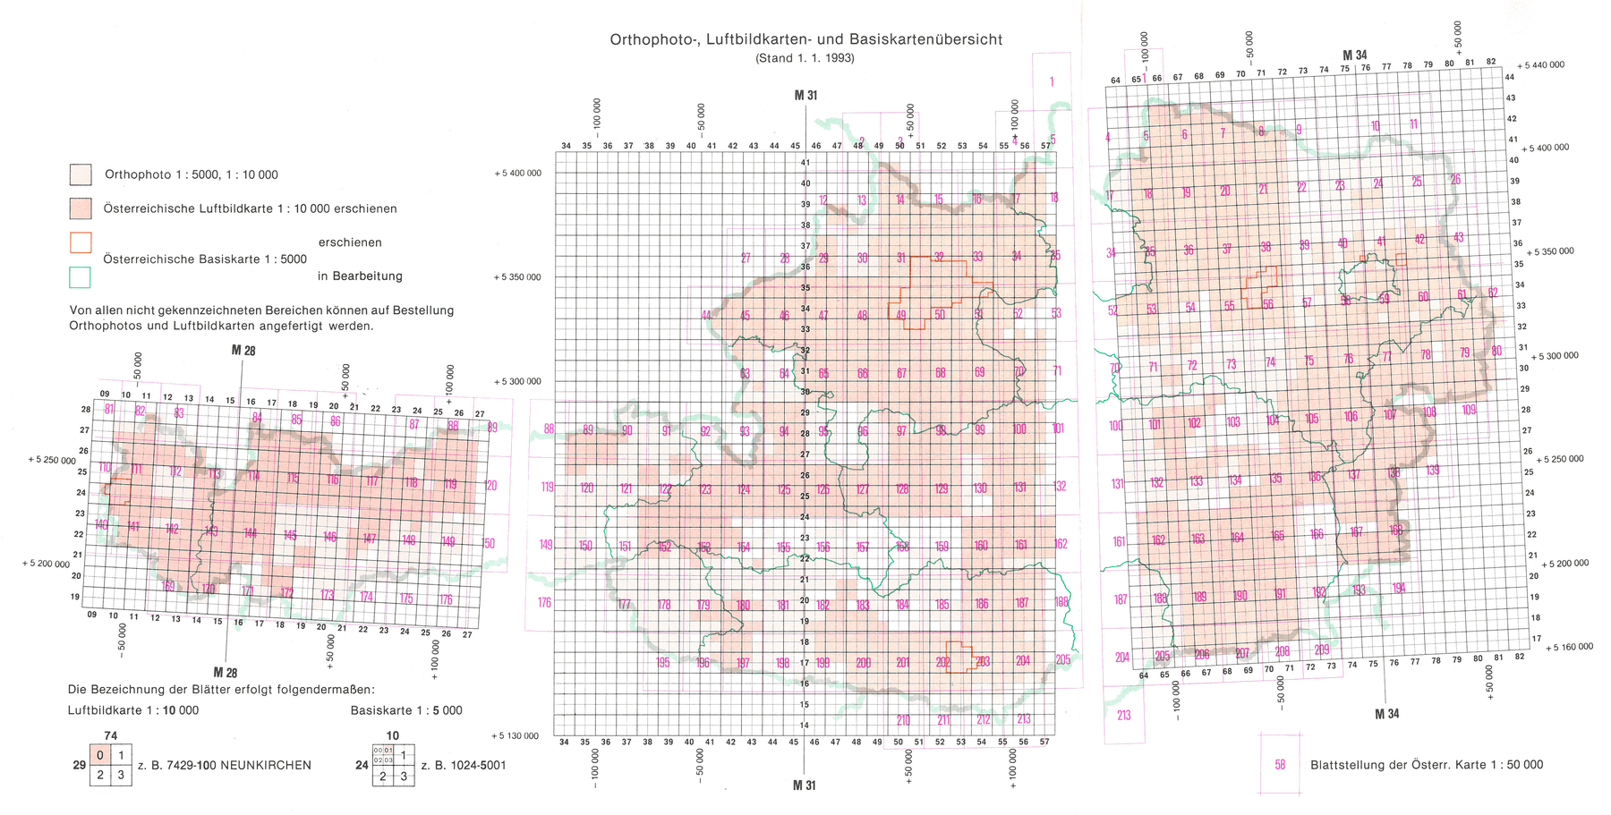
Die Abbildung oben (Quelle: Bundesamt für Eich- und Vermessungswesen, Verlagsverzeichnis 1993) zeigt die drei Gauß-Krüger-Systeme von Österreich:
Bezeichnung in ArcGIS | WKID | Zentralmeridian | False Northing
MGI Austria GK West | EPSG:31254 | 10.333° | -5.000.000
MGI Austria GK Central | EPSG:31255 | 13,333° | -5.000.000
MGI Austria GK East | EPSG:31256 | 16.333° | -5.000.000
Für Daten über ganz Österreich kommt auch die Lambertsche Projektion zur Anwendung:
Bezeichnung in ArcGIS | WKID | Zentralmeridian | False Easting | False Northing
MGI Austria Lambert | EPSG:31287 | 13.333° | 400.000 | 400.000

UTM-System in Österreich
Zutreffen würden UTM Zone 32 und UTM Zone 33, bisher erhält man aber fast nie Daten in im UTM-System.

Auswahl des Koordinatensystems in MIKE URBAN+
In MIKE URBAN+ ist es am einfachsten, wenn Sie die PRJ-Dateien während des Anlegens eines neuen Projektes laden. Die Koordinatensysteme werden dann auf Ihrem Computer lokal gespeichert und stehen in Hinkunft beim Anlegen eines neuen Projekts in MIKE URBAN+ zur Verfügung.
- PRJ-Dateien für Österreich

Auswahl des Koordinatensystems in MIKE URBAN
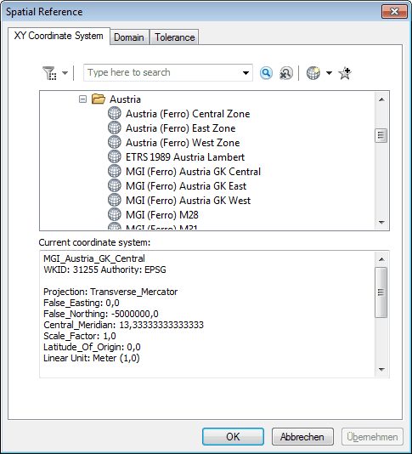
Die Österreichischen Koordinatensysteme finden Sie im Baum unter:
Projizierte Koordinatensysteme > Nationale Raster > Österreich
Durch Rechtsklick können Sie jedes Koordinatensystem zu den Favoriten hinzufügen. Die Favoriten finden Sie anschließend ganz oben in der Liste. 1)

Weiterführende Links
- Projektionen Österreich (www.esri-austria.at)
- Reprojecting Grids, by Bill Huber
- http://spatialreference.org/
- https://epsg.io/
- Geodesy in MIKE Zero – Map Projection and Datum Conversion User Guide

1) Favoriten werden für jeden Benutzer separat gespeichert unter C:\Users[USERNAME]\AppData\Roaming\ESRI\Desktop10.1\ArcMap\Coordinate Systems, siehe Location of Coordinate Systems folder in ArcGIS 10.1. Verfügbar ab MIKE URBAN 2012.

